 

**ПРОФСОЮЗНЫЙ ВЕСТНИК**

**Мы – команда**

***Защитим себя сами***

**«07» марта 2024 г. Вестник № 1**

С **Международным женским днём,** дорогие наши женщины, милые коллеги! От нашего дружного профсоюза желаем вам огромного счастья, а счастье — это и здоровье, и семейное благополучие, и успех в работе, и удача в делах, и радость каждого дня, и мир над головой, и добрые встречи, и любовь. Пусть все будет в ваших нежных руках, дорогие женщины, пусть эта весна подарит вам много прекрасных мгновений и солнечных улыбок!

***От профсоюза принимайте  
С 8 Марта поздравления!  
Всем, коллеги, мы желаем  
Радости и вдохновения!  
  
Пусть работа окрыляет,  
А в сердцах любовь живет,  
Каждый новый день рабочий  
Удовольствие несет!***

*Президиум Райкома Профсоюза, председатель Раиса Федотова*

РЕСПУБЛИКАНСКИЙ ОБЩЕСТВЕННО- ПЕДАГОГИЧЕСКИЙ ФОРУМ "Ключ к успеху"

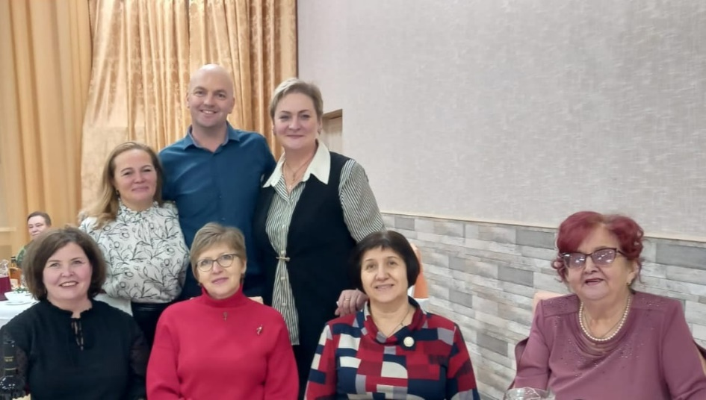 Начало года ознаменовалось важным республиканским мероприятием. 25-27 января в Петрозаводске состоялся педагогический Форум, посвященный итогам Года педагога и наставника. От Питкярантского округа делегатами стали учителя школ: Плетнева Е.И., Котова Ю.А., Луканина С.М., Якушев А.В., Белякова В.Е. Во 2-й день Форума к работе присоединились Протасова Н.Н., Кузнецова Н.А., Федотова Р.Г.

На протяжении всех трех дней звучали актуальные вопросы мотивации профсоюзного членства, конкурсного движения «Учитель года», расширения задач профсоюзного движения. Целый блок занял рассказ о деятельности Общероссийского Профсоюза образования. С интересными, содержательными, важными сообщениями выступили заместитель председателя Общероссийского Профсоюза образования Татьяна Куприянова, научный руководитель учебного центра Профсоюза Раис Загидуллин, секретарь - руководитель департамента общественных связей аппарата Профсоюза Елена Елшина.

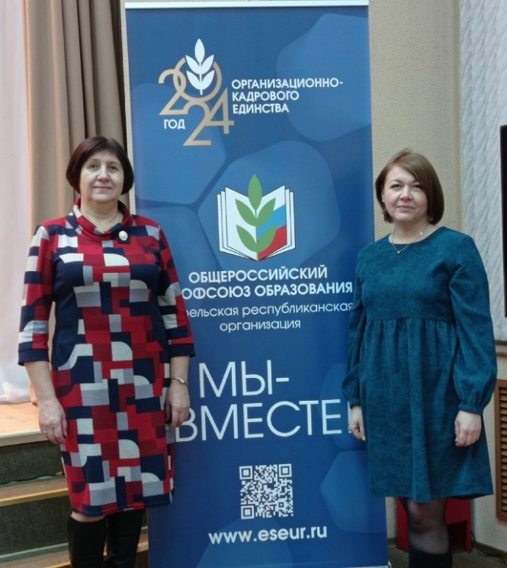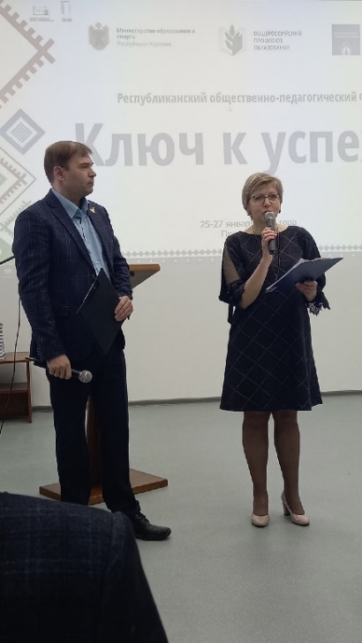

**Выбираем «Народного учителя»**

Скоро во всех районах Карелии можно будет проголосовать за любимого педагога. В специальный бланк достаточно вписать имя педагога и школу, в которой он работает. Затем организаторы конкурса определят 75 победителей из числа учителей республики. Конкурс "НАРОДНЫЙ УЧИТЕЛЬ" проводится в целях популяризации профессии учителя и публичного признания педагогов, пользующихся особой любовью учеников и уважением родительской общественности. Конкурс проводится впервые и пройдет с 15 по 17 марта 2024 года.

На официальных страницах ВКонтакте публикуются отзывы учеников, выпускников, родителей, коллег о достойных представителях учительской профессии. Делайте свой выбор!

**Профсоюзный лидер**

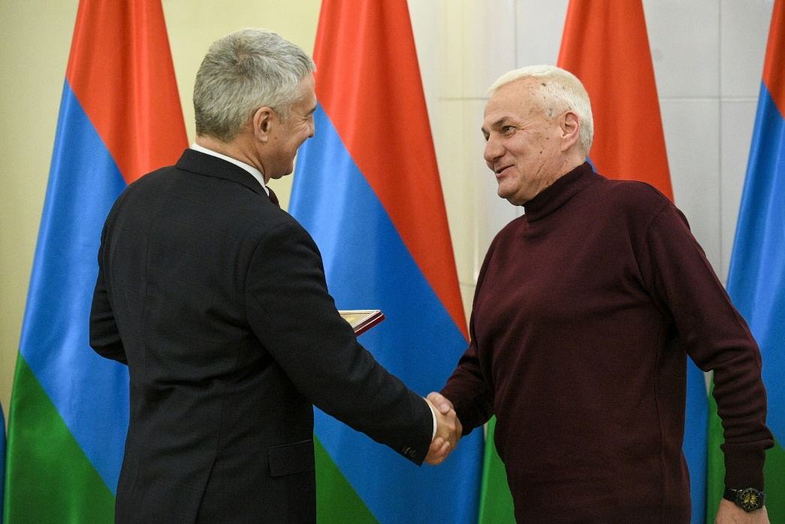 Приятной новостью для профсоюзной общественности Питкярантского муниципального округа стало присвоение звания «**ЗАСЛУЖЕННЫЙ РАБОТНИК** **КУЛЬТУРЫ РЕСПУБЛИКИ КАРЕЛИЯ»** Алексею Соколову, работнику Городского Дома культуры. На протяжении многих лет Алексей Станиславович предан профсоюзному движению, он также является лидером профсоюзной организации работников культуры. Профактив района поздравляет коллегу с заслуженной наградой и высокой оценкой его труда.   
***- Каждый – большой профессионал. Каждый предан избранному делу. Каждому говорю спасибо за труд, жму руку и желаю дальнейшего движения в профессии! – поздравил земляков Артур Парфенчиков.***

**ОТЧЕТЫ И ВЫБОРЫ**

В Общероссийском Профсоюзе образования стартовала отчетно- выборная кампания, в которой примут участие все профсоюзные организации от первичек до районного и регионального уровней. А выборы – это в первую очередь подведение итогов работы каждой организации Профсоюза. «Нужно осмыслить, какие шаги мы сделали для развития профсоюза, для наших членов за предыдущий период. То есть требуется анализ для последующего принятия решений, программ, планов по дальнейшему развитию, совершенствованию организации в целом», - такую задачу озвучила председатель Общероссийского Профсоюза образования Галина Меркулова.

29 февраля состоялось заседание Карельской Республиканской организации Профсоюза (КРОП) работников народного образования и науки Российской Федерации, на котором решался вопрос отчетов и выборов в организациях профсоюза.

**Принято постановление:**

1. Созвать ХХIX отчетно-выборную конференцию КРОП **23 декабря 2024 года.**
2. В первичных и территориальных организациях Профсоюза провести отчёты и выборы **до 23 ноября 2024 года**. Утвердить графики проведения отчётно-выборных собраний до **30 марта 2024 года.**

**Официальная страница**

В ходе выступления перед Федеральным Собранием Президент России Владимир Путин дал поручение Правительству протестировать в 2025 году новую модель оплаты труда бюджетников в пилотных регионах, а в 2026 году принять окончательное решение для всей страны.  
  
- Были установлены требования по оплате труда учителей, других работников бюджетной сферы, исходя из среднемесячного дохода от трудовой деятельности в конкретном субъекте федерации. Эти положения так называемых майских указов и впредь должны строго выполняться. Но при этом надо совершенствовать систему оплаты труда в бюджетной сфере, добиваться роста доходов занятых здесь специалистов. Уровень средних зарплат по экономике в регионах разный, а значит, и доходы работников в бюджетной сфере даже в соседних субъектах порой заметно отличаются, что несправедливо, - отметил Президент.   
В.В. Путин также объявил о запуске нацпроекта "Кадры" и необходимости увеличить размер МРОТ к 2030 году до 35 тыс. рублей.  
В мероприятии принял участие Председатель ФНПР Михаил Шмаков.

С 1 марта 2024 года предусмотрено изменение размера доплат классным руководителям и введение доплаты советникам директора по воспитанию.

**О советниках директора по воспитанию**

С 2022 года в школах ведена новая должность - советник директора по воспитанию. Функциональные обязанности направлены на решение широкого спектра задач: развитие личности подростков путем правильного формирования духовных, нравственных ценностей и установления правильных социальных ориентиров. помощь подросткам в выборе своего жизненного пути*.* Проще говоря, специалист должен помочь детям заниматься активным досугом, который расширит их культурный диапазон. Для этого советники будут активно вовлекать школьников во внеурочную жизнь. Советник – как раз тот специалист, который ориентирован работать «в поле», то есть напрямую контактировать со школьниками. Причем не только с коллективом в целом, но и персонально с каждым. Именно поэтому предполагается, что лучше всего с этой должностью смогут справиться молодые дипломированные специалисты, способные говорить со школьниками на максимально доступном для них языке. И в этом заключается отличие советника от заместителя директора по воспитательной работе. Заместитель по воспитательной работе – это в первую очередь управляющий, то есть административное звено. Нередко у таких работников физически не остается достаточно времени для непосредственного контакта с учениками, для доверительных бесед и диалога, в котором дети смогли бы высказать свои мысли, выдвинуть инициативы или даже обратиться с критикой.

В школах Питкярантского муниципального округа в должности советника по воспитанию работают **Екатерина Викторовна Пулккинен** (школа п. Ляскеля), **Анастасия Андреевна Антипина** (школа д. Рауталахти), **Алена Анатольевна Лингвист** (школа д. Хийденсельга), **Зиновьева Елена Александровна** (школа п. Харлу). Чтобы побольше узнать о нововведениях в школах, мы обратились к коллегам с вопросами: «Что лично для Вас означает быть советником директора по воспитанию? Считаете ли Вы, что с введением этой должности жизнь в школе стала интереснее, разнообразнее? Какие нововведения, самые значимые дела вы провели в школе, получив эту должность?»

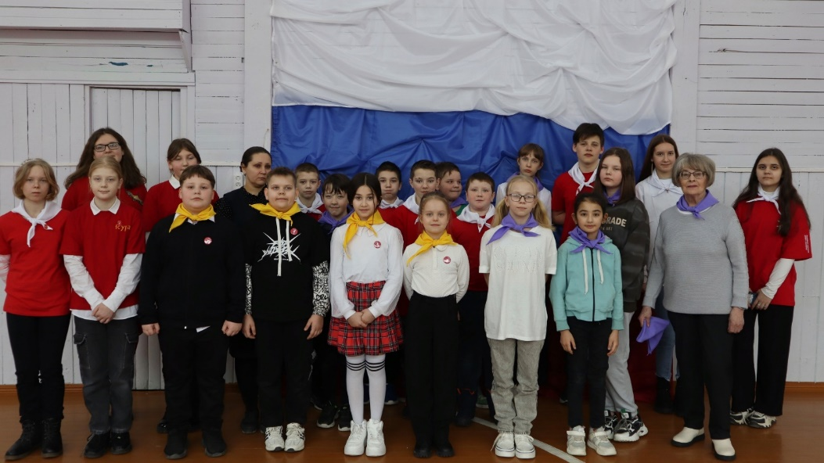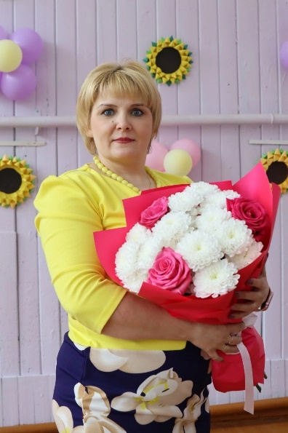

Отвечает **Алена Лингвист**, учитель технологии и ОБЖ, председатель профсоюзной организации д. Хийденсельга, руководитель школьного музея:   
*- Для меня быть советником по воспитанию – это иметь возможность создания профессионального педагогического сообщества, общение с заинтересованными педагогами, готовыми прийти на помощь в любое время суток и помогать не только словом, но и делом. Мне нравится активная деятельность и организация различных мероприятий.   
Да, я считаю, что в школе появилось много различных активностей, жизнь в школе ожила, появился «движ»! Ребята-активисты принимают деятельное участие. Считаю, что так и нужно. Я в новой должности ещё только месяц, но мы уже принимали участие в различных акциях и конкурсах, организовывали мероприятия. Сейчас, например мы включились в акцию «Внуки по переписке», написали письма и поздравительные открытки в дом-интернат для пожилых людей. Самым значимым событием стало долгожданное открытие 1 марта школьного музея. После торжественной линейки первыми музей посетили наши "орлята", волонтеры отряда "Лучики добра", а также ребята из первичного отделения "Движения Первых". Учащиеся познакомились с выставками и экспонатами музея».*

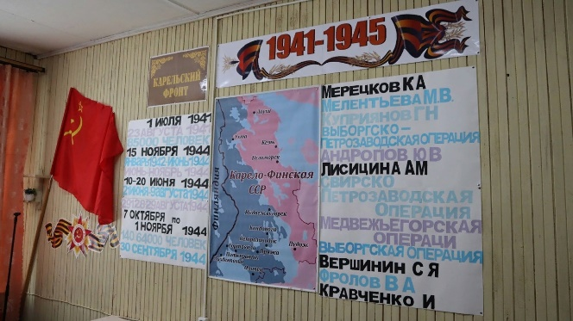 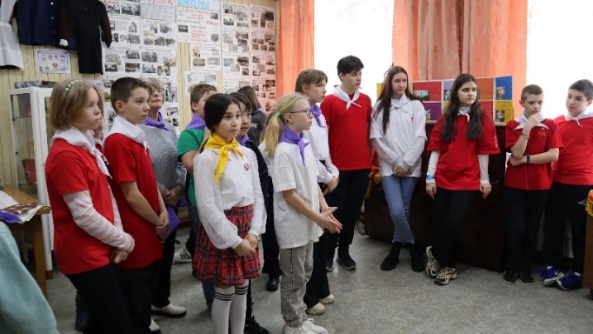

В школе д. Рауталахти, кроме советника директора по воспитанию **Анастасии Антипиной,** работает еще ведущий эксперт, куратор советников по Питкярантскому муниципальному округу **Анастасия Макарова.**

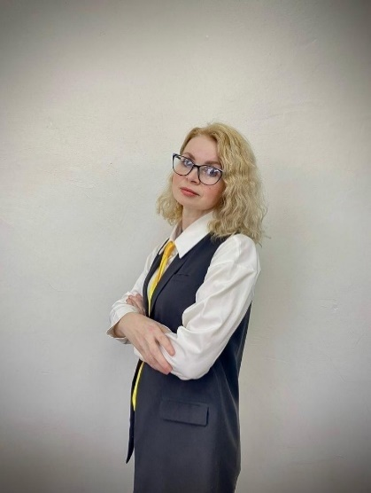 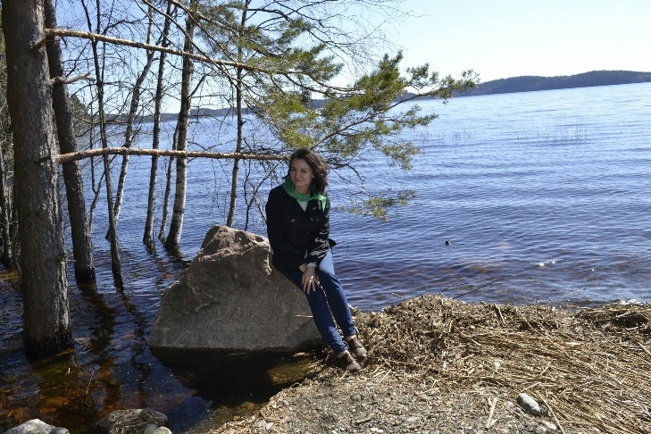

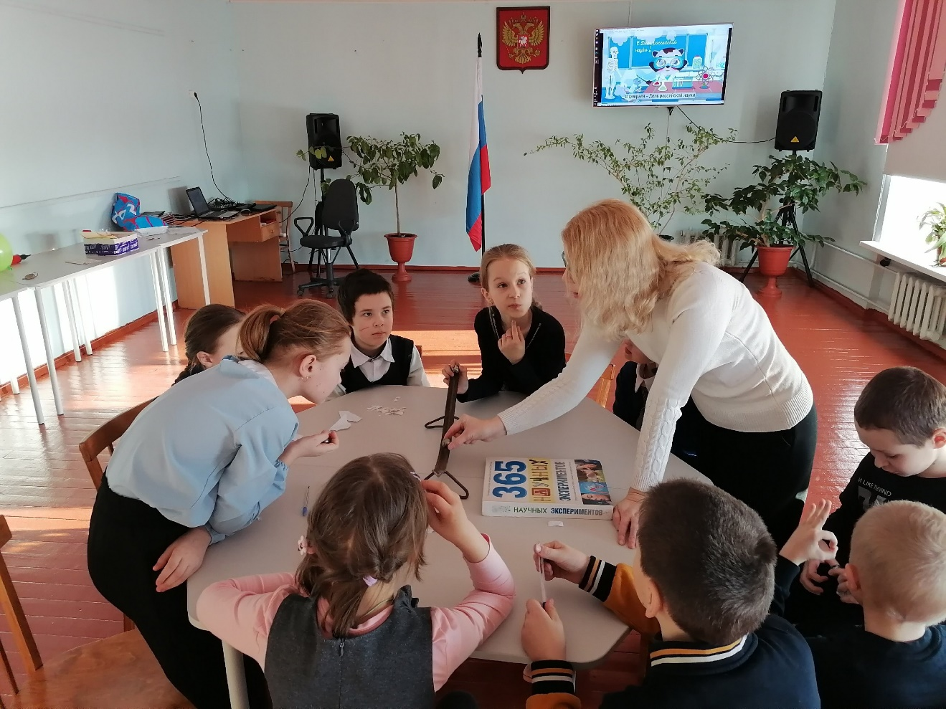

Вот как на заданные вопросы ответила **Анастасия Антипина:**

*- Быть советником директора по воспитанию для меня значит иметь возможность влиять на воспитательный процесс в школе. Так, учащиеся могут развиваться не только интеллектуально, но и эмоционально и нравственно, а также принимать участие в реализации проектов, которые способствуют развитию личности.  
 Школьная жизнь у учащихся стала интересней и насыщенней. Ребята активно принимают участие в акциях, в жизни школы, организовывают события, предлагают свои идеи, находятся в постоянном движении. За этот учебный год наши школьники посетили несколько интенсивов, тренинг-семинаров. В марте некоторые ребята поедут на Слёт наставников Орлят России, в апреле два обучающихся поедут на ВДНХ в Москву.  
 С появлением советника директора по воспитанию в школе сформировались детские объединения: "Орлята России", медиацентр "Точка будущего", волонтерские отряд "Железный залив", на базе школы открыто первичное отделение Движения Первых. Мы приняли участие в конкурсе "Школьные пространства: вдохновение и знания" по созданию Центров детских инициатив. В этом конкурсе наша школа вошла в число 10 победителей. Победители конкурса получат раздаточные материалы и оборудование для оснащения ЦЕНТРА ДЕТСКИХ ИНИЦИАТИВ. Уже 30 апреля планируется торжественное открытие ЦДИ на базе нашей школы.*

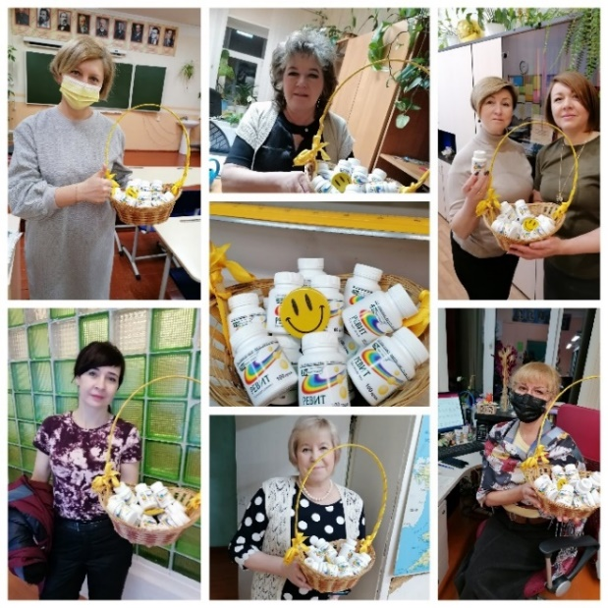 **ПРОФСОЮЗНЫЕ АКЦИИ**

В феврале Райком Профсоюза предложил принять участие в новой профсоюзной акции - Неделе здоровья. Спасибо всем, кто делился советами, рецептами, комплексами упражнений и физкультминуток, кто угощал витаминами и фруктами своих коллег, кто принимал участие в лыжных походах. Самыми активными участниками стали педагоги городских школ.

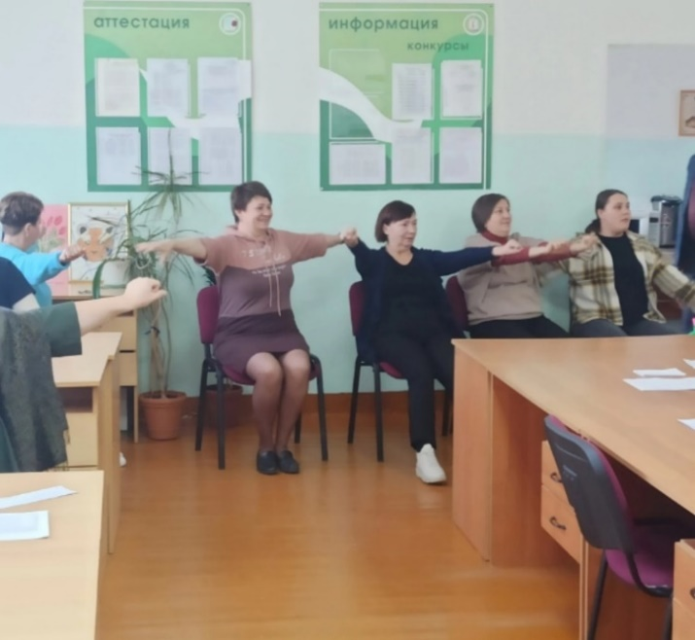 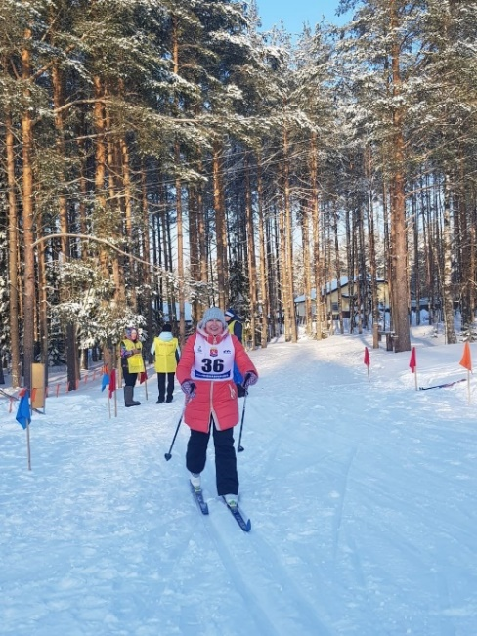

Предлагаем каждую третью среду месяца сделать традиционным ДНЕМ ЗДОРОВЬЯ в образовательных учреждениях района. В марте - 20 марта, в апреле – 17 апреля, в мае – 15 мая.



**О карте ВПРОК**

Расширился список партнеров проекта «ВПРОК». Это сеть магазинов, сфера услуг, главным образом в г. Петрозаводске. Ознакомиться с полным списком можно на официальной странице проекта <https://vk.com/profvprok>

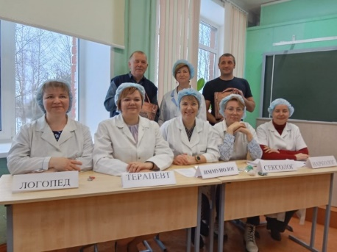**Поздравление коллег**

Каждый год профактив первичек старается творчески, с изюминкой подойти к праздникам 23 февраля и 8 марта. Это и импровизации с участием самих педагогов, и концерты, и театрализованные постановки с участием детей. Коллективы школ приглашают ветеранов педагогического труда, чтобы встретиться за чашечкой чая и пообщаться. Так, в школе №1 для ветеранов и педагогов школы 5 марта состоялся чтецкий спектакль по произведению А. де Сент-Экзюпери "Маленький принц" с участием театральной студии ГДК «Эхо» (руководитель Елизавета Кокко) и учеников школы № 1.

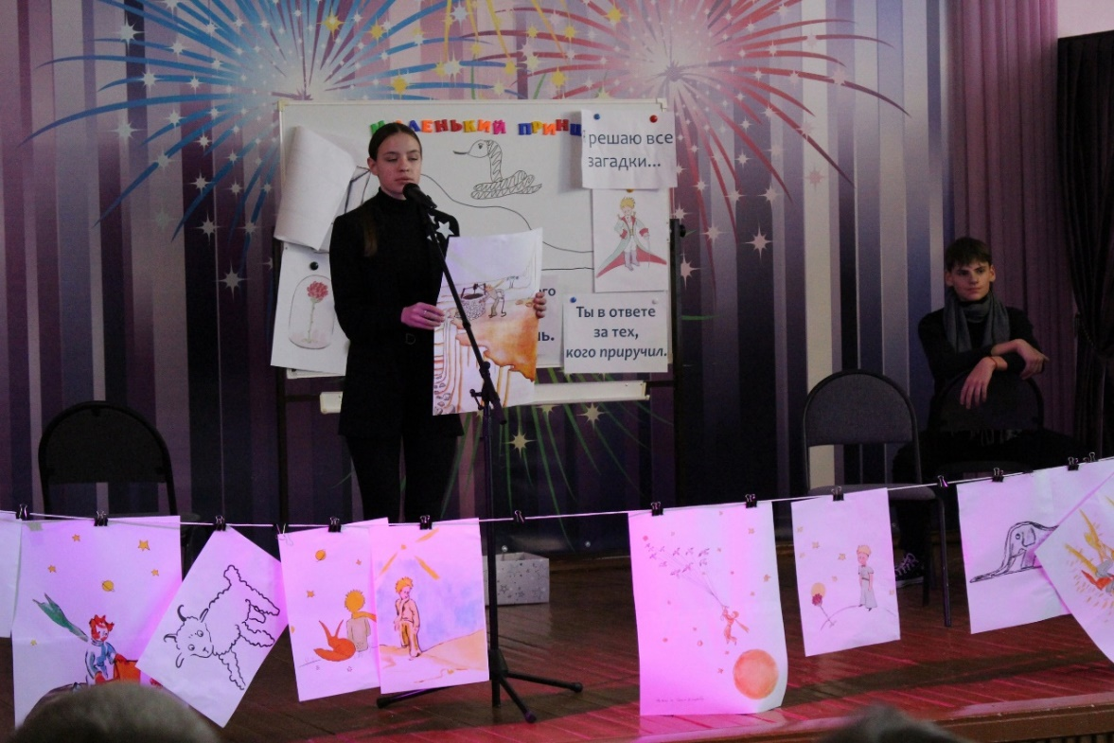

***Спектакль «Маленький принц» в школе №1***

**ГОД СЕМЬИ**

В школах и дошкольных образовательных учреждениях планируются и уже проводятся мероприятия, посвященные Году семьи, объявленному президентом В.В. Путиным.

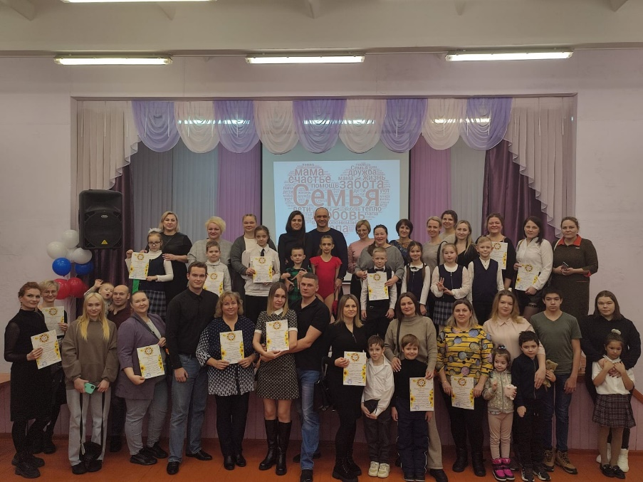 Так, в школе №2 16 февраля состоялась церемония открытия Года семьи. Гостями мероприятия стали представители родительской общественности. Дети приготовили концертную программу. Были награждены активные родители. Состоялась презентация плана сотруднических мероприятий семьи и школы. Особый момент - это Минута молчания по погибшим в СВО отцам.

Хочется надеяться, что Год семьи даст новый импульс для развития отношений семьи и школы.

**СЕМЬЯ, ОБЩЕСТВО, ПРИОРИТЕТЫ**

Объявлен Всероссийский конкурспедагогических работников «Семья, общество, приоритеты» в рамках реализации мероприятий, посвященных Году семьи в Российской Федерации. Организационный комитет - Образовательный Фонд «Эверест». Дата окончания направления заявок – 25 мая 2024 года. Положение на сайте <https://everest-edu.ru/> Работа может быть представлена в виде:  
• монографии, статьи;  
• учебно-методического и учебно-наглядного пособия / разработки;  
• курсовой, выпускной квалификационной работы;  
• исследовательской работы; реферата, эссе;  
• социально-значимого проекта; отчёта по практике;  
• сценария культурно-массового мероприятия, театрализованного представления;  
• социального видеоролика;  
• социального плаката, рисунка, фотоматериалов (с аннотацией);  
• буклета, брошюры, презентации.

**Всероссийский конкурс «Профсоюзный Репортер-2024»**

В 2024 году Всероссийский конкурс «Профсоюзный репортер» посвящен отчетно-выборной кампании в Профсоюзе, освещает в первую очередь деятельности первичных, территориальных, региональных (межрегиональных) организаций Профсоюза и их лидеров. Участие в конкурсе могут принять профсоюзные работники (профсоюзный актив, члены молодежных советов, ветераны профсоюзного движения и так далее), педагоги всех уровней образования – члены Профсоюза, обучающиеся организаций среднего общего, среднего специального, высшего образования и их родители. В этом году - три номинации, в каждой четыре темы - простор для творчества огромный!

**Профсоюз и я:**

- Профсоюз стал для меня «социальным лифтом».

- Спасибо Профсоюзу за то, что помог найти свою «половинку».

- Благодаря Профсоюзу у меня есть лучший друг (команда).

- Активист, лидер, за которым я пошел в Профсоюз.

**Профсоюз и выборы:**

- Текстовый или фоторепортаж с отчетно-выборной конференции любого уровня (подписи к фото обязательны).

- Я стал участником (организатором) отчетно-выборной конференции и понял…

- Я член Профсоюза и благодарен нашей организации за…

- Гордимся тем, что делает Профсоюз.

**Лидеры Профсоюза:**

- Как я стал профсоюзным активистом, лидером.

- Я руководитель (штатный, освобожденный работник) профсоюзной организации, и это я делаю лучше всего.

- Как рождается колдоговор: живые подробности.

- Оригинальное фото профсоюзной команды с пояснительным текстом.

Материалы принимаются до **1 ноября 2024 года** включительно по электронной почте [prof.reporter2023@mail.ru](mailto:prof.reporter2023@mail.ru).

*Над номером работали Светлана Луканина и Надежда Кузнецова, члены информационной комиссии Районной организации Профсоюза.*